ACO Kastenrinne Hygiene NFH 200x1530/V2A Stutzen exzentrisch1230/300

ACO Haustechnik

Eigenschaften

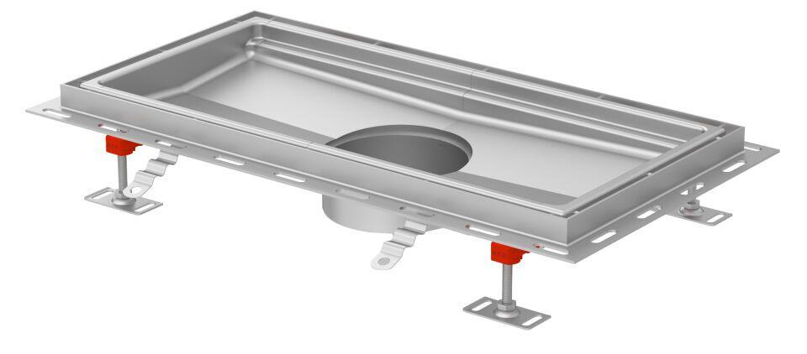

GTIN:

4002626989956

HAN:

9620.40.15